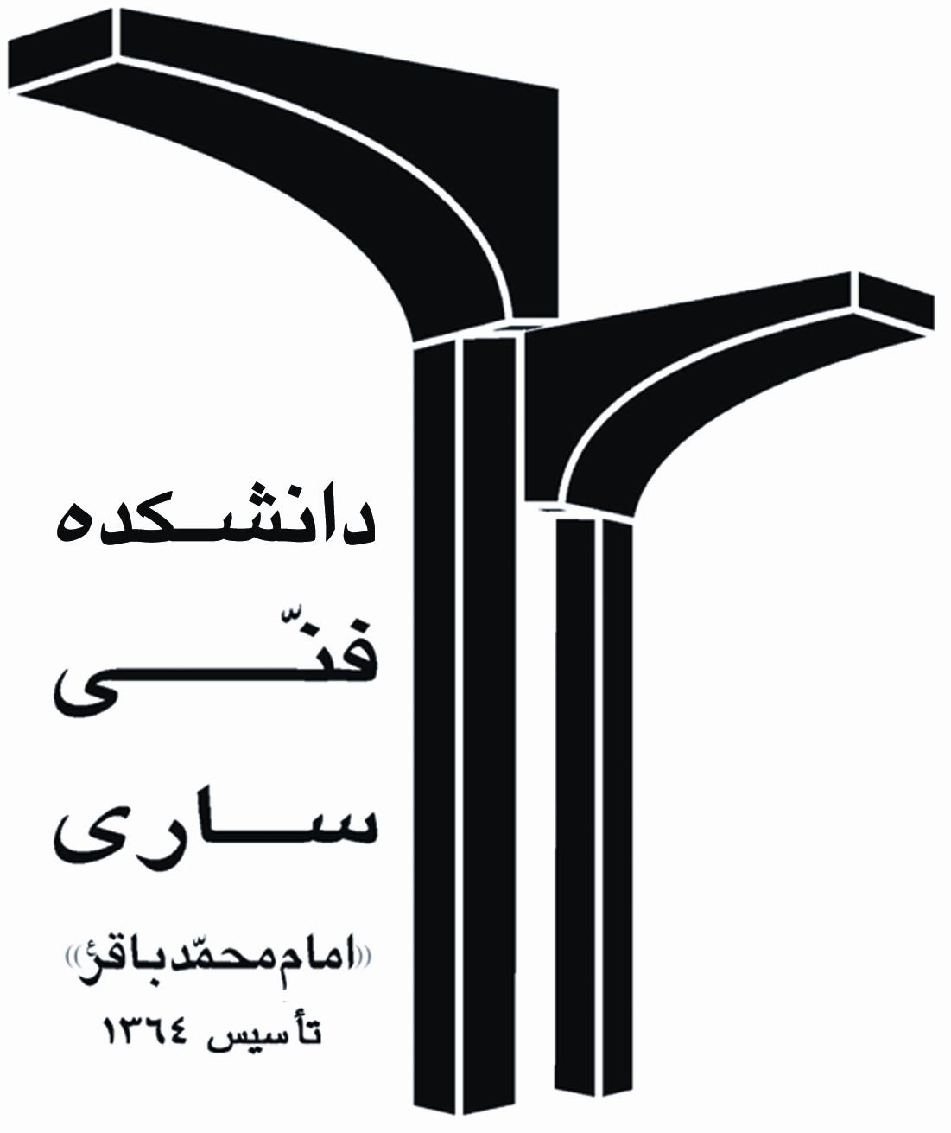
باسمه تعالي
دانشكده فني امام محمد باقر^{(ع)} ساري
نام و نام خانوادگي : شماره دانشجويي : رشته : شماره صندلي :
نام درس : كد ارائه : نام استاد : مدت پاسخگويي:
استفاده از ماشين حساب مجاز است * مجاز نيست * تاريخ امتحان : ساعت امتحان :
تاريخ اعلام نمره اوليه : / / 139 تاريخ اعلام نمره نهايي : / / 139 تعداد سئوال : مجموع بارم از 20 :
رديف |  | بارم

